Consignes pour utiliser édu-Anatomist

Edu-Anatomist est un logiciel qui permet de visualiser les zones actives du cerveau dans différentes situations. Le principe est de superposer une image anatomique obtenue par IRM (cerveau d’un sujet) à un IRM fonctionnel du même sujet (sujet en train de réaliser une action).

PREMIERE PARTIE

Etude de l’image anatomique d’un sujet :
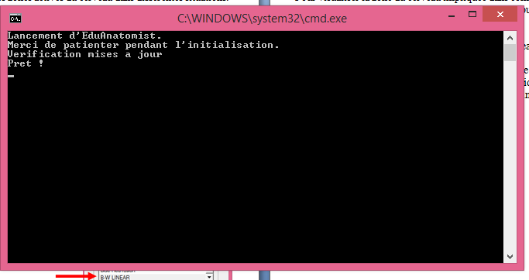
- Exécuter "Edu-Anatomist"
- Ne jamais fermer la fenêtre C:\WINDOWS\SYSTEM

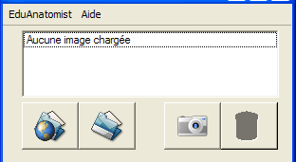

- Dans la fenêtre EduAnatomist, cliquer sur le bouton "chargement des images en ligne"

- Dans la boîte de dialogue "Rechercher", entrer "vision" ; les images disponibles s'affichent.
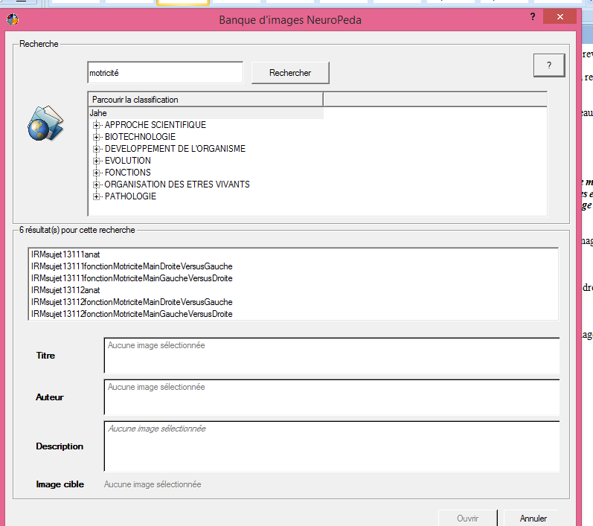

- Ouvrir l'image anatomique IRMSujet131321anat

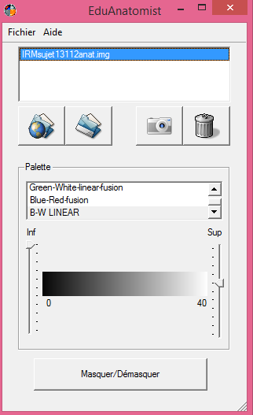
- Régler la palette de visualisation en BW-linear et définir les seuils de visualisation (inférieur égal à 0 et supérieur égal à 30)

- La fenêtre anatomist s’affiche. Déplacer les ascenseurs (sur la droite) pour réaliser des coupes et visualiser l’organisation du cerveau. Vous pouvez à tout moment synchroniser les 3 images en cliquant sur la zone qui vous intéresse.

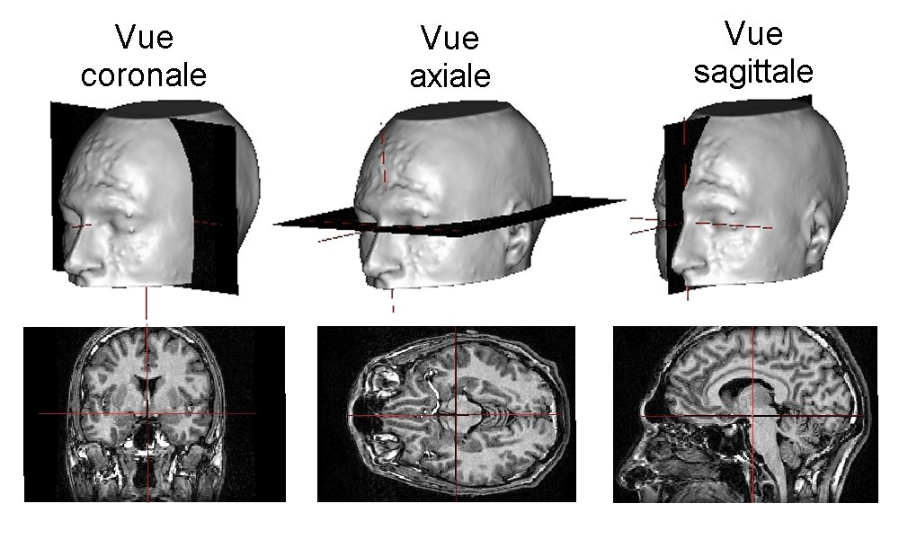

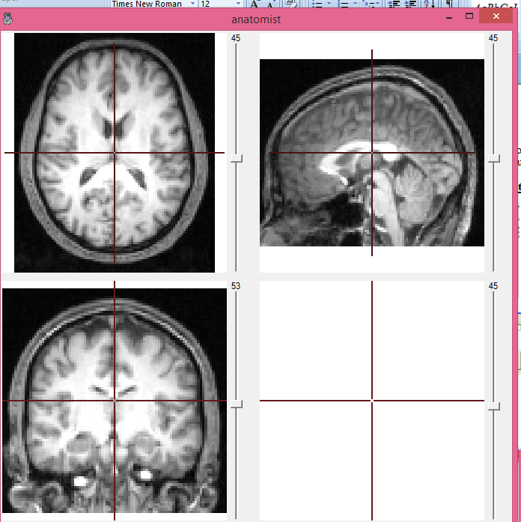
Coupe sagittale
On passe le cerveau en revue de la gauche vers la droite

Coupe transversale
On passe le cerveau en revue de bas en haut

Coupe coronale
On passe le cerveau en revue de l’arrière vers l’avant

Etude de l’image fonctionnelle de ce même sujet en train de regarder une forme en mouvement :

Le principe : Une image IRM fonctionnelle renseigne sur l’activité cérébrale : on superpose aux images anatomiques des informations concernant les variations locales de la consommation de dioxygène sanguin. Plus une zone est rouge et plus elle est active.

Pour visualiser la zone du cerveau impliquée dans la vision des mouvements,

- ouvrir l'image fonctionnelle IRMsujet131321fonctionVisionMouvements
- régler en blue red fusion les seuils de visualisation (inférieur 70 et supérieur 100)

Utiliser les ascenseurs pour localiser la partie du cerveau dédiée à vision des mouvements.

SECONDE PARTIE

Etude de l’image fonctionnelle d’un autre sujet en train de regarder un tableau très coloré :

Pour visualiser la zone du cerveau impliquée dans la vision des couleurs

Réaliser le même travail avec les fichiers « IRMsujet131331anat » (pour le fichier anatomique) et « IRMsujet131331fonctionnelVisionCouleurs » (pour l’IRM fonctionnel) pour étudier les zones cérébrales impliquées dans la vision des couleurs.
Penser à bien régler les seuils de visualisation (0/30 pour le fichier anatomique et 75/100 pour l’IRM fonctionnel).

